|  |  |
| --- | --- |
| **Обсуждено:**  **на педагогическом совете**  **МБОУ СОШ № 8 с/п «Детский сад «Солнышко»**  **Протокол № ___ от 29.03.2022 г.** | **Утверждаю:**  **___________/ Швайбович М.А.**  **Заместитель директора по УВР**  **МБОУ СОШ № 8**  **Приказ №**   **от 29.03.2022 г.** |

**ПОЛОЖЕНИЕ**

**об отряде юных помощников - инспекторов движения (ЮПИД)**

**МБОУ СОШ № 8 структурного подразделения «Детский сад «Солнышко»**

**1. Общие положения.**

1.1. Отряд юных помощников-инспекторов движения (далее ЮПИД) - добровольное объединение воспитанников МБОУ СОШ № 8 структурного подразделения «Детский сад «Солнышко» создано с целью формирования у детей специальных знаний, умений, практических навыков безопасного поведения на дороге, воспитания у них гражданственности и ответственности, вовлечения воспитанников к работе по пропаганде безопасного поведения детей на дорогах и улицах города.

1.2. Основными задачами отряда ЮПИД являются:

* активное содействие в воспитании детей как законопослушных участников дорожного движения, выработке у дошкольников активной жизненной позиции;
* изучение Правил безопасного поведения на дорогах и улицах и трансляция полученных знаний;
* овладение навыками проведения работы по пропаганде Правил дорожного движения;
* участие в профилактической работе по предупреждению детского дорожно-транспортного травматизма.

1.3. Отряд ЮПИД создан при МБОУ СОШ № 8 структурного подразделения «Детский сад «Солнышко». Деятельность отряда ЮПИД регламентируется настоящим положением и приказами заместителя директора по УВР МБОУ СОШ № 8 (дощкольный уровень).

1.4. Руководство работой отряда ЮПИД, осуществляется педагогическим работником МБОУ СОШ № 8 структурного подразделения «Детский сад «Солнышко», ответственным за работу по БДД, утверждённым приказом заместителя директора по УВР МБОУ СОШ № 8 . Руководитель ведет документацию отряда (список членов отряда, план работы на учебный год, журнал учета проводимых мероприятий, патрульный журнал и паспорта отряда).

1.5. Отряд ЮПИД имеет собственную атрибутику (эмблему, девиз, значок и удостоверение члена отряда ЮПИД,).

**2. Структура и организация работы отрядов ЮПИД**

1. Членами отряда ЮПИД являются воспитанники в возрасте от 5 до 7 лет, изъявившие желание активно участвовать в работе отряда ЮПИД.
2. Прием в члены отряда ЮПИД производится с согласия родителей (законных представителей) ребёнка.

2.3. Примерная численность отряда ЮИД составляет 10-15 человек.

2.4. Структура отряда ЮПИД включает в себя штаб отряда ЮПИД (командир отряда ЮПИД, зам. командира отряда ЮПИД);

2.5. Командир отряда ЮПИД имеет следующие полномочия: под руководством педагога, ответственного за работу по ПДД в МБОУ СОШ № 8 с\п «Детский сад «Солнышко» возглавляет работу отряда;

совместно с руководителем отряда ЮПИД:

- разрабатывает и выносит на утверждение план работы отряда ЮПИД;

- координирует и контролирует работу отряда ЮПИД в соответствии с направлениями деятельности;

- проводит заседания штаба отряда ЮПИД;

**3. Основные направления работы отрядов юных инспекторов движения**

3.1 **Обучающая деятельность:** организация разъяснительной работы по теме безопасности дорожного движения, проведение бесед; организация практических игр по безопасности дорожного движения на территории автоплощадки МБОУ СОШ №8 с/п «Детский сад «Солнышко».

3.2. **Информационно-пропагандистская деятельность*:***  создание стендов "ЮПИД в действии", стенгазет "Дорожный дозор", информационных листков "Безопасная дорога", создание наглядной агитации для изучения и соблюдения Правил дорожного движения и другая информационная работа.

3.3. **Шефская деятельность:**оказание помощи в создании макетов и уголков безопасности дорожного движения в младших группах, подготовка наглядных пособий для малышей, помощь воспитателям младших групп в проведении развлечений и экскурсий вне территории детского сада.

3.4. **Патрульно-рейдовая деятельность*:*** организация патрулирования вмикрорайоне образовательного учреждения в целях предотвращения нарушений со стороны детей и взрослых Правил дорожного движения.

3.5. **Культурно-досуговая деятельность:**создание агитбригад,проведениевикторин, экскурсий, соревнований, конкурсов, образовательных событий, тематических утренников, праздников, постановка спектаклей, организации среди дошкольников конкурсов творческих работ по теме безопасности дорожного движения, разучивание песен, речовок и стихов.

**4. Обязанности и права юного инспектора движения**

**4.1. Юный помощник-инспектор движения обязан:**

1. Дорожить честью, званием юного помощника- инспектора движения, активно участвовать в делах отряда, своевременно и точно выполнять задания штаба и командира.
2. Изучать Правила дорожного движения, овладевать методами предупреждения детского дорожно-транспортного травматизма.
3. Вести разъяснительную работу по пропаганде Правил дорожного движения среди детей, посещающих МБОУ СОШ №8 с/п «Детский сад «Солнышко» и детей других детских садов города, используя сеть интернет.
4. Укреплять здоровье, систематически заниматься физической культурой и спортом.
5. Укреплять общественный правопорядок, участвовать в предупреждении нарушений детьми Правил дорожного движения.

**4.2. Юный помощник- инспектор движения имеет право:**

1. Участвовать в обсуждении всех вопросов, относящихся к деятельности отряда и вносить соответствующие предложения.
2. Избирать и быть избранным в штаб отряда юных помощников-инспекторов движения.
3. Овладев знаниями, умениями и навыками, методикой и практикой работы по профилактике детского дорожно-транспортного травматизма, получить специальное звание «Юный помощник- инспектор по безопасности движения».
4. Участвовать в смотрах и слетах ЮПИД, конкурсах и соревнованиях, работе агитбригад и других культурно-массовых мероприятиях различного уровня.
5. Обращаться за помощью и консультацией по вопросам безопасности дорожного движения и общественного правопорядка к руководителю отряда ЮПИД.
6. Носить установленные знаки различия юных инспекторов движения.
7. Под руководством работников Госавтоинспекции участвовать в патрулировании на улицах посёлка Таёжный, в микрорайоне детского сада, по месту жительства по соблюдению Правил дорожного движения, организации разумного досуга детей и подростков.
8. Юный помощник-инспектора может быть награжден грамотами, ценными подарками за активную работу в отряде.

**5. Документация отряда ЮПИД**

5.1. Список членов отряда с указанием фамилии, имени, группы, поручения, домашнего адреса.

5.2. Комплексный план работы и учебы отряда юных инспекторов движения.

5.3. Дневник отряда, в него заносятся записи о проделанной работе.

5.4. Папка мероприятий, в которой подшиваются разработки занятий отряда ЮПИД, мероприятий, сценарии агитбригад и пр.

**ВИЗИТНАЯ КАРТОЧКА ОТРЯДА ЮПИД «Дорожный дозор»**

**ТЕРРИТОРИЯ:** п. Таёжный, г. Лесной, Свердловская область

**ОБРАЗОВАТЕЛЬНОЕ УЧРЕЖДЕНИЕ:**

Муниципальное бюджетное общеобразовательное учреждение «Средняя общеобразовательная школа №8» структурное подразделение «Детский сад «Солнышко»

**РУКОВОДИТЕЛЬ ОТРЯДА ЮПИД:** ________________

**КОМАНДИР ОТРЯДА:** ________________

**КОЛИЧЕСТВО ОТРЯДА ЮПИД**: 11 человек

**АТРИБУТЫ:** значки, удостоверения

**ЭМБЛЕМА ОТРЯДА:**

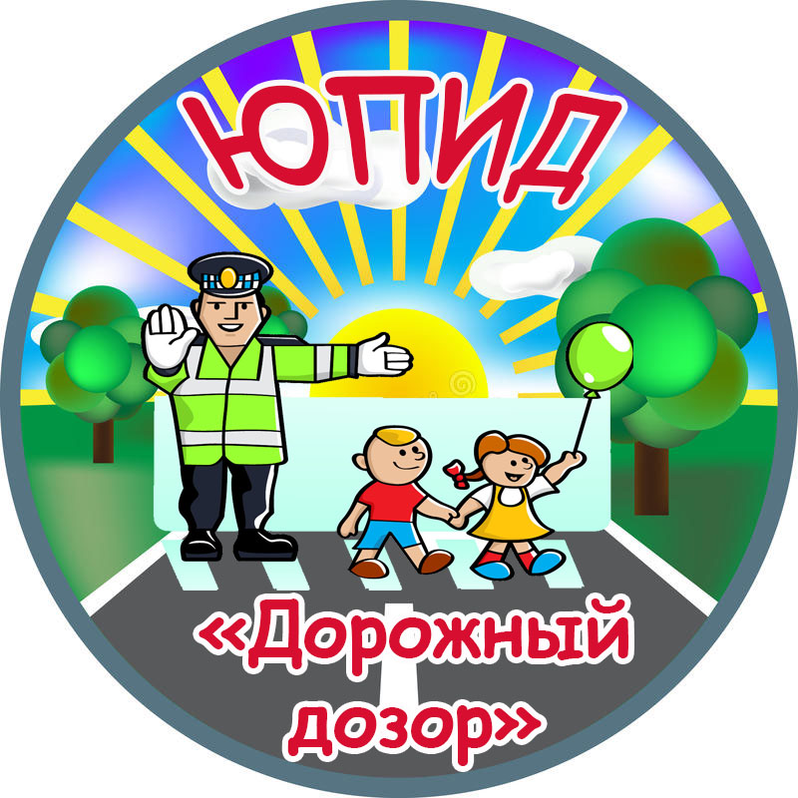

**Девиз:**

Дорожный дозор не дремлет, не спит,

Он на посту днём и ночью стоит

Правила он соблюдать помогает

И от беды на дороге спасает!

**АТРИБУТЫ ЮНОГО ИНСПЕКТОРА ДВИЖЕНИЯ**

Члену отряда ЮИД торжественно вручаются удостоверение и значок с эмблемой отряда

Внешняя сторона удостоверения

|  |
| --- |
| C:\Users\Admin\Desktop\мне\Новая папка\эмблема юпид.jpgСвердловская область  г. Лесной, п. Таёжный  МБОУ СОШ № 8 с/п «Детский сад «Солнышко»  **УДОСТОВЕРЕНИЕ**  **Юный помощник инспектора дорожного движения** |

Внутренняя сторона удостоверения

|  |
| --- |
| Добровольная детская организация по пропаганде безопасности дорожного движения  фото  Ф.И.О. _____________  _____ _________________________  Команда «Дорожный дозор» |

ПЛАН РАБОТЫ ОТРЯДА ЮПИД

НА 2022-2023 УЧЕБНЫЙ ГОД

|  |  |  |
| --- | --- | --- |
| **№ п/п** | **Наименование мероприятия** | **Срок выполнения** |
| 1. | Определение состава ЮИД | Май |
| Выбор командира |
| Оформление уголка по безопасности движения |
| **2.** | Проведение обучающих занятий с членами отряда ЮПИД | 2 раза в месяц |
| **3.** | Проведение мероприятий в рамках Всероссийской операции «Внимание – дети !»   * Конкурс стенгазет «Будь вежливым, водитель!» * Игровая программа «ДТП – Дорога, транспорт , пешеход» | Май |
|  | Конкурс рисунков «Безопасная дорога в детский сад» | Июнь |
|  | Подготовка и выступление агитбригады «Дорожная история» | Июль |
|  | Участие в соревнованиях «Безопасное колесо» |
|  | Выпуск плаката «Дорога Без опасностей» | Август |
|  | Посвящение дошкольников в пешеходы | Сентябрь |
|  | Участие в конкурсе «Знатоки дорожных правил» | Октябрь |
|  | Интерактивная игра «Азбука правил дорожного движения» | Ноябрь |
|  | Мероприятия в рамках «Декады дорожной безопасности»  - Игровая программа «Осторожно! На дороге бабушка Яга»  - создание и раздача листовок «Пристегни самое дорогое»  - акция «Внимание! Скользкая дорога!»  - акция «Засветись! Стань заметней на дороге!» (пропаганда светоотражающих элементов) | Декабрь |
|  | Акция «Внимание, каникулы!» | Январь |
|  | Конкурс творческих работ «Дорога глазами детей» |
|  | Познавательная игра «Шоссе светофорных наук» | Январь |
|  | Викторина по ПДД «Дорожный лабиринт». |  |
|  | Беседа с воспитанниками детского сада «История отряда ЮПИД» | Февраль |
|  | Познавательная программа с воспитанниками д/с «Солнышко» «Письмо нарушителю ПДД» |
|  | Мастер класс «Фликер своими руками» |
|  | Выпуск плаката «Знаем мы от А до Я правила движения» | Март |
|  | Участие в муниципальном конкурсе светоотражающих элементов «Светлячок» | Апрель |
|  | Мероприятия в рамках «Декады дорожной безопасности»  - выпуск стенгазеты «Семья за безопасность на дорогах»  - акция «Стань заметней»  - выпуск листовок «Пусть узнает целый мир- ребёнок лавный пассажир» | Май |
|  | Патрулирование по улицам и дорогам п. Таёжный | В течение года |
|  | Участие агитбригады в конкурсах и фестивалях | В течение года |